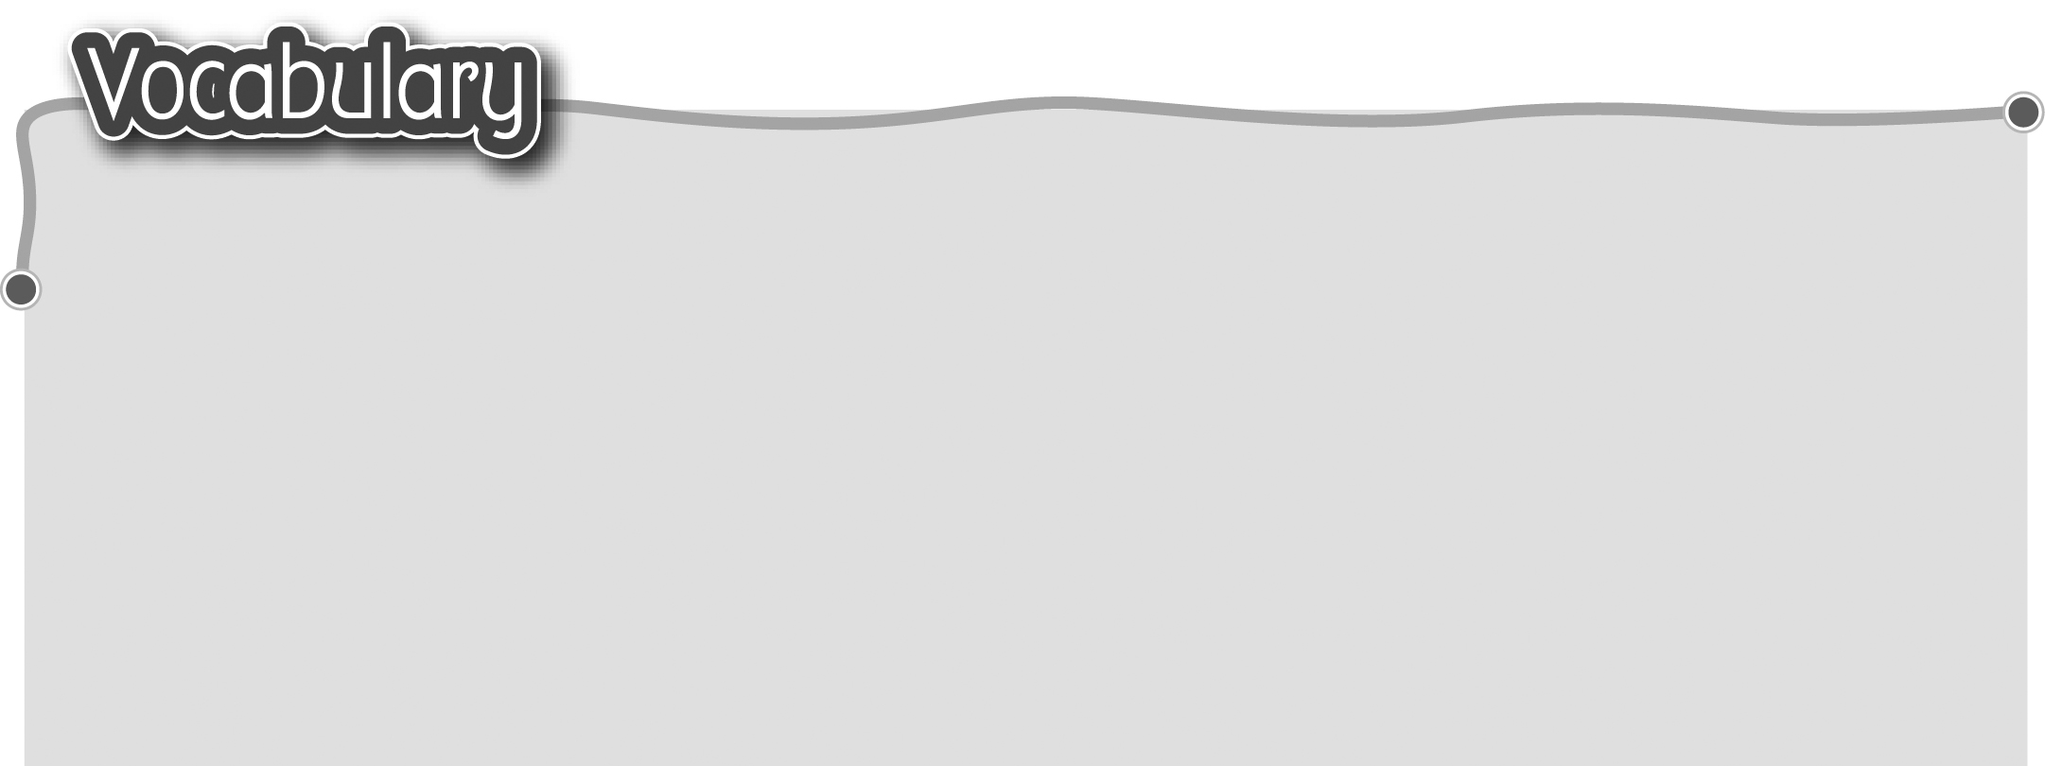
1 cheap 便宜 / expensive 昂貴 4 crowded 擠迫 / not crowded
The words marked with * have different meanings in other contexts. You can look up those meanings in a dictionary.

2 comfortable 舒服 / 不擠迫
uncomfortable 不舒服 5 fast* 快 / slow* 慢（形容詞）
3 convenient 方便 / inconvenient
不方便

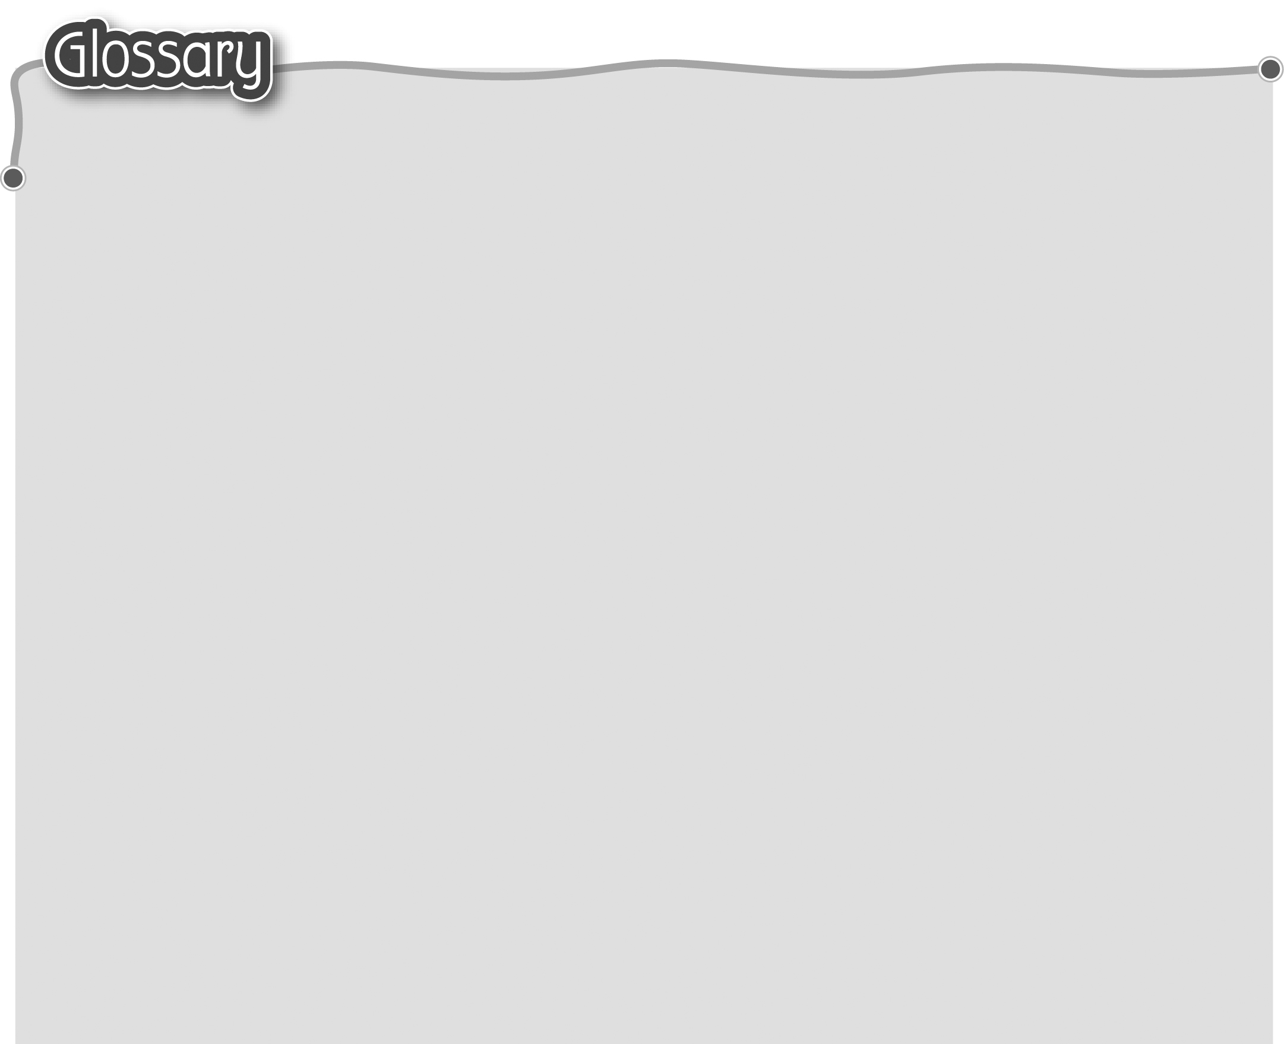
1 impatient* (p.20) 沒耐性 14 topic* (p.27) 題目
2 ancient* (p.20) 古老/古舊 15 road safety campaign (p.27)
3 although (p.20) 雖然 交通安全運動
4 on top (p.20) 上面 16 cross* (p.27) 橫過（動詞）
5 below (p.20) 下面 17 footbridge (p.27) 行人天橋
6 so* (p.20) 所以/因此 18 zebra crossing (p.27) 斑馬線
7 the back (p.20) 後面 19 subway* (p.27) 行人隧道
8 queue* (p.21) 隊（名詞） 20 pedestrian crossing (p.27)
9 walker (p.21) 行人 行人過路線
10 crazy* (p.21) 瘋狂 21 light* (p.27) 交通燈（名詞）
11 travel* (p.23) 從一地到另一地 22 flash* (p.27) 閃動（動詞）
12 hate* (p.23) 討厭 23 railing* (p.27) 欄杆
13 a sheet of (p.27) 一張 24 arrange (p.27) 安排

